Filtro de gás de pressurização
Estrutura
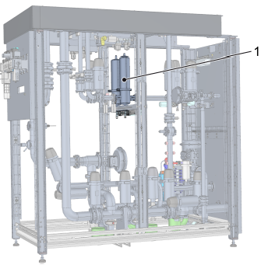
Figura Erro! Nenhum texto com o estilo especificado foi encontrado no documento.-1: Filtro de gás de pressurização
Nº | Descrição
1 | Velas do filtro

 | O gás de pressurização deve corresponder aos valores de ajuste que constam no capítulo “Dados técnicos”.

